Министерство науки и высшего образования Российской Федерации
Федеральное государственное автономное образовательное учреждение
высшего образования
«СЕВЕРО-КАВКАЗСКИЙ ФЕДЕРАЛЬНЫЙ УНИВЕРСИТЕТ»

Институт перспективной инженерии
Департамента цифровых, робототехнических систем и электроники

«Паттерны проектирования»

ОТЧЕТ
ПО ЛАБОРАТОРНОЙ РАБОТЕ №9

Тема: Поведенческие паттерны: Посредник, снимок

Выполнил:
Черников Дмитрий Дмитриевич
3 курс, группа ПИЖ-б-о-23-2,
09.03.04 «Программная инженерия»,
очная форма обучения

_______________________________
(подпись)

Проверил:
ассистент департамента цифровых, робототехнических систем и электроники, Института Перспективной Инженерии
Белик А.И.

_______________________________
(подпись)

Отчет защищен с оценкой ___________ Дата защиты__________________

Ставрополь, 2026 г.
Лабораторная работа 9. Поведенческие паттерны: Посредник, снимок.
Цель работы: Изучить поведенческие паттерны: Посредник и снимок. Использовать их для решения практических задач.
Задача: Реализуйте решение задачи из предметной области в соответствии с вариантами с использованием паттернов из списка: «Посредник», «Снимок».
Вариант 11 - Расчёт стоимости поездки
Репозиторий: https://github.com/dimain1/tripcost.
Приложение рассчитывает стоимость поездки по маршруту, виду транспорта (личный автомобиль, такси, автобус, поезд, самолёт), числу пассажиров, платным дорогам и проживанию, показывает стоимость по статьям, итог и долю на одного пассажира.
Технологии. Java 17, JavaFX 21 (интерфейс), Gradle 8.14 (сборка), JUnit 5 (модульные тесты).
Архитектура. Приложение построено по схеме MVVM (Model–View–ViewModel):
- Model (ru.tripcost.model) - предметная область и логика расчёта, не зависит от JavaFX;
- ViewModel (ru.tripcost.viewmodel) - состояние экранов в виде JavaFX-свойств и команды;
- View (ru.tripcost.view и FXML-разметка) - интерфейс, связанный с ViewModel через привязку данных (data binding).
Ход работы
В работе реализованы оба паттерна. «Посредник» связывает вкладки приложения: поездку с вкладки «Расчёт» или направление с вкладки «Направления» можно одной кнопкой добавить в маршрут, а участок маршрута - открыть на вкладке «Расчёт». «Снимок» позволяет сохранять варианты маршрута под названиями и возвращаться к ним.
Паттерн «Посредник»
Каждая вкладка имеет свою модель представления: TripCalculatorViewModel, JourneyViewModel, DirectionsViewModel. Если бы вкладки обращались друг к другу напрямую, каждая модель должна была бы знать о других, и связи между ними росли бы с каждой новой вкладкой. Вместо этого модели представления реализуют интерфейс PlannerColleague и знают только посредника PlannerMediator. О событии вкладка сообщает посреднику методом notify(), передавая себя и объект события, а посредник TripPlannerMediator решает, какие вкладки должны отреагировать:
- событие AddLegRequested («В маршрут» на вкладке «Расчёт» или «Направления») - посредник добавляет участок в маршрут, открывает вкладку «Маршрут» и пишет сообщение в строку состояния;
- событие OpenInCalculatorRequested («Открыть в расчёте» на вкладке «Маршрут») - посредник заполняет форму расчёта, рассчитывает поездку и открывает вкладку «Расчёт»;
- событие JourneyChanged (любое изменение маршрута) - посредник выводит число участков и итог маршрута в строку состояния.
Посредника создаёт модель представления главного окна MainViewModel, которая отвечает за строку состояния и выбранную вкладку. Модели представления вкладок главное окно получает из контроллеров вложенных FXML-файлов. Роли участников паттерна приведены в таблице 1.
Таблица 1 – Участники паттерна «Посредник»
Роль | Класс | Ответственность
Mediator (посредник) | PlannerMediator | Интерфейс получения событий от вкладок
ConcreteMediator (конкретный посредник) | TripPlannerMediator | Знает все вкладки и согласует их реакцию на события
Colleague (коллега) | PlannerColleague | Интерфейс вкладки, связанной с посредником
ConcreteColleague (конкретный коллега) | TripCalculatorViewModel, JourneyViewModel, DirectionsViewModel | Сообщают о событиях посреднику и выполняют его запросы

Диаграмма классов паттерна приведена на рисунке 1.
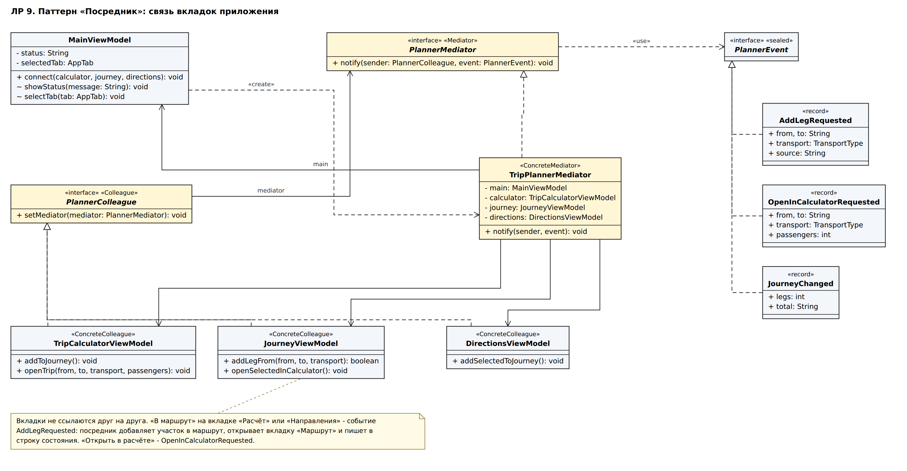
Рисунок 1 – Диаграмма классов паттерна «Посредник»
Паттерн «Снимок»
При планировании маршрута удобно сравнить несколько вариантов, например поездом или с перелётом, и вернуться к одному из них. Для этого маршрут Journey умеет сохранять своё состояние в снимок и восстанавливать его. Метод save(name) возвращает объект Journey.Memento с копией участков, а метод restore(memento) возвращает маршрут к сохранённому состоянию. Memento - вложенный класс маршрута: его поля и конструктор закрыты, поэтому содержимое снимка доступно только маршруту, а снаружи видны лишь название, число участков и время создания. Участки - неизменяемые записи, поэтому снимку достаточно копии массива.
Снимки хранит класс JourneyVersions. Он сохраняет варианты под названиями (вариант с тем же названием заменяется) и выдаёт их для восстановления, но не может ни прочитать, ни изменить содержимое снимка. Восстановление выполняется командой RestoreVersionCommand, которая перед восстановлением делает снимок текущего маршрута. Благодаря этому восстановление варианта, как и любое другое действие на вкладке «Маршрут», можно отменить. Роли участников паттерна приведены в таблице 2.
Таблица 2 – Участники паттерна «Снимок»
Роль | Класс | Ответственность
Originator (создатель) | Journey | Создаёт снимок своего состояния и восстанавливается из него
Memento (снимок) | Journey.Memento | Хранит копию участков маршрута, закрытую от других классов
Caretaker (хранитель) | JourneyVersions | Хранит сохранённые варианты маршрута по названиям

Диаграмма классов паттерна приведена на рисунке 2.
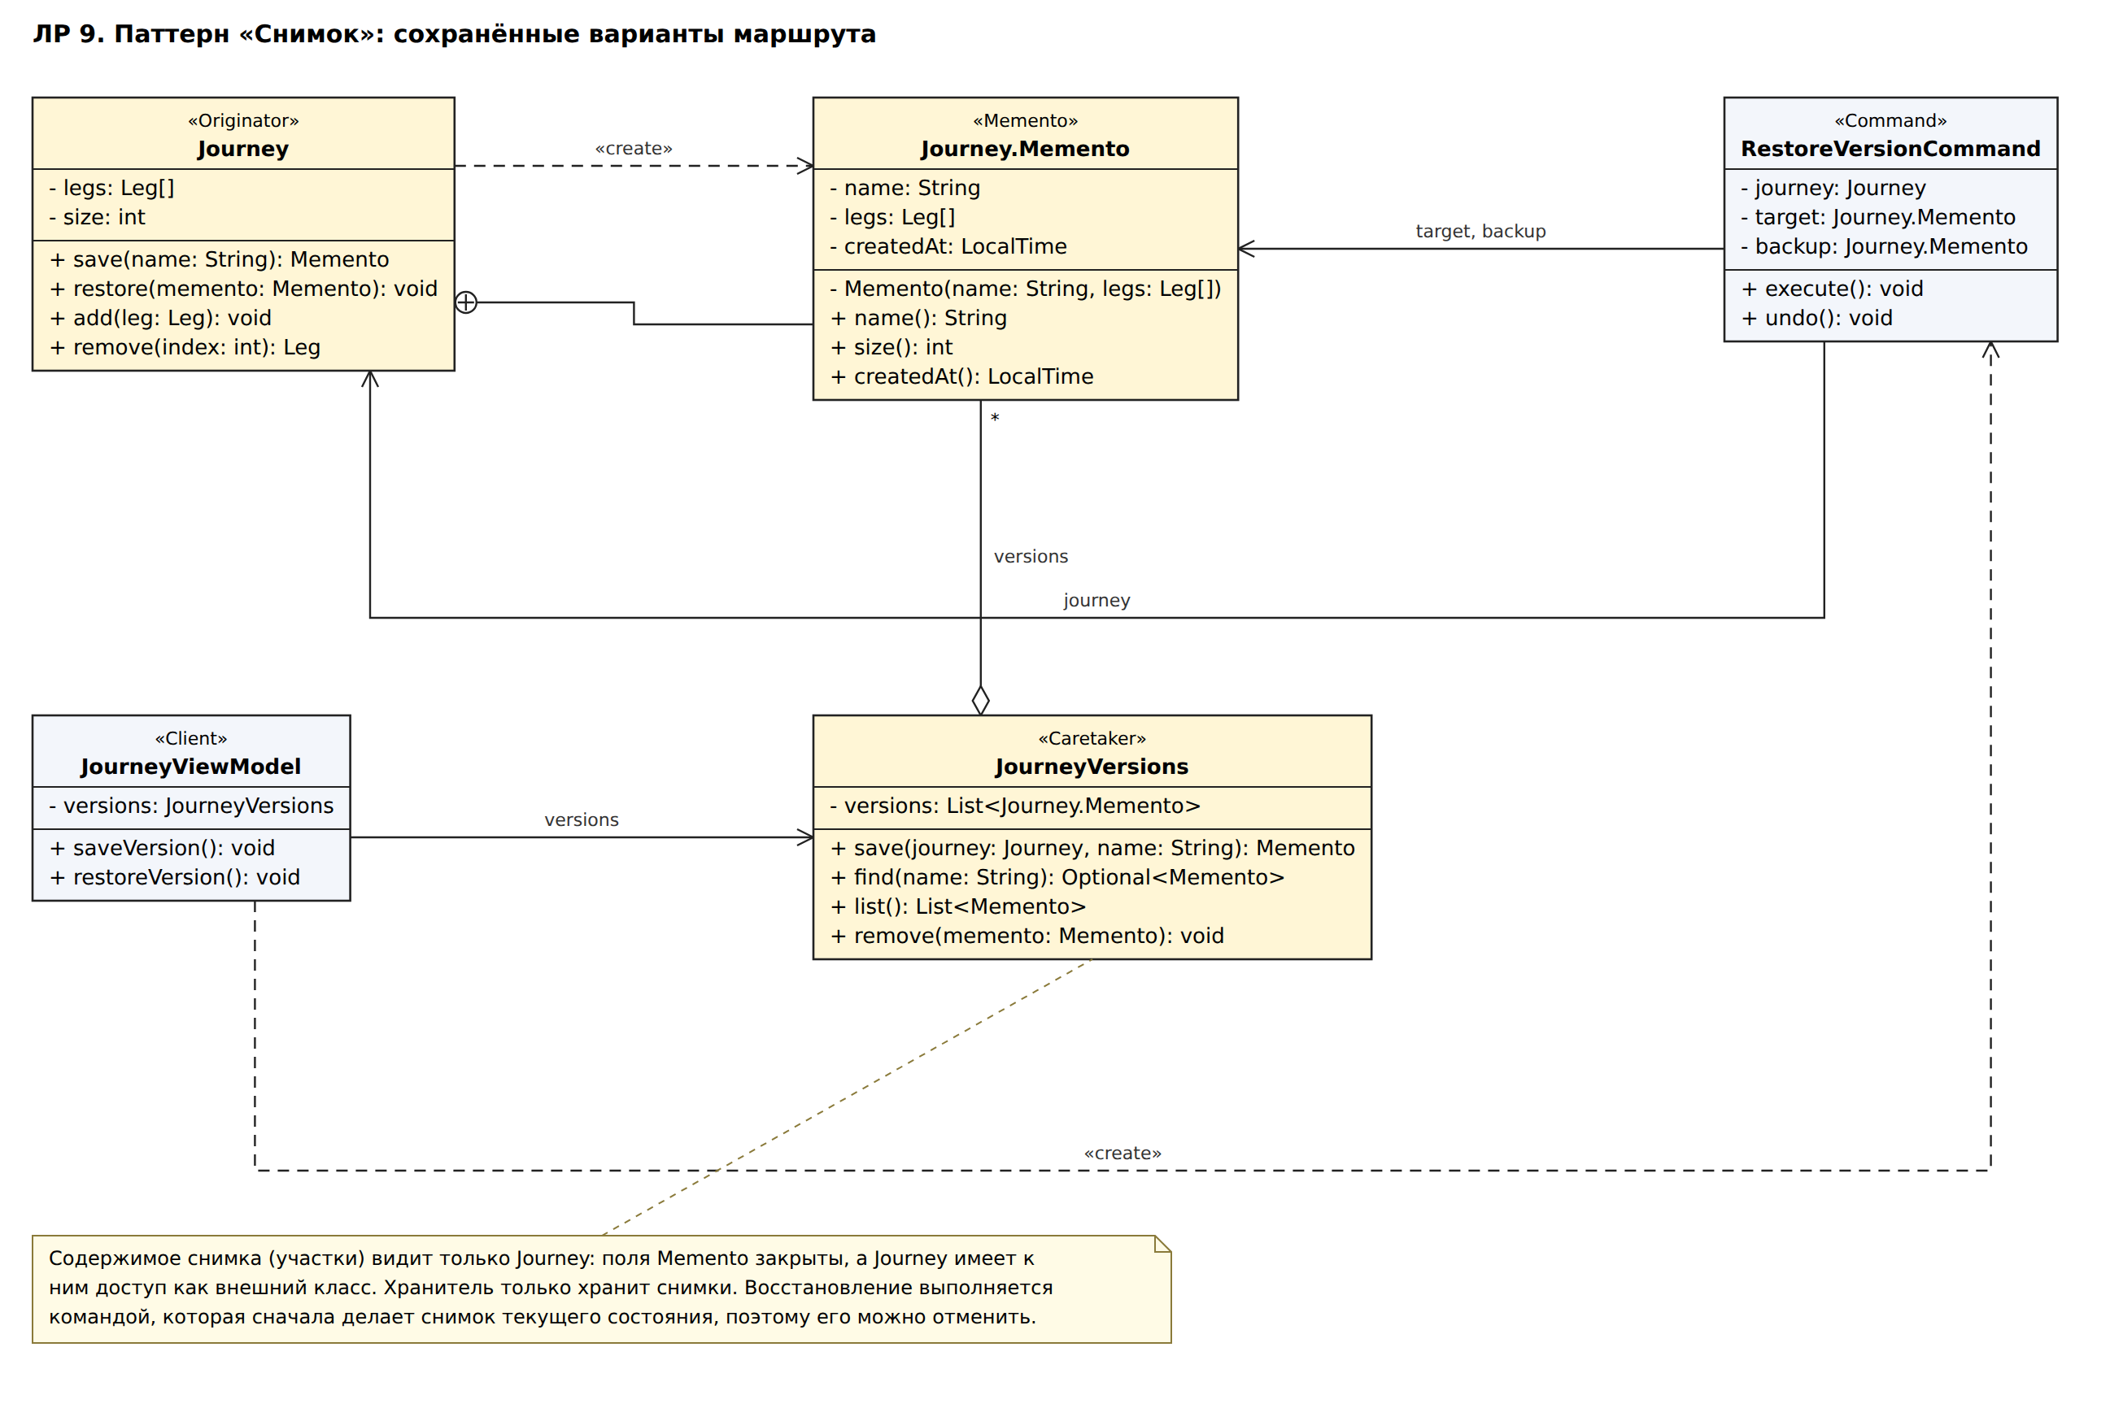
Рисунок 2 – Диаграмма классов паттерна «Снимок»
Исходный код
Ниже приведены сокращённые листинги классов, реализующих паттерны: второстепенный код (импорты, комментарии, однотипные методы и геттеры) заменён комментарием «// ...». Полный код проекта находится в репозитории: https://github.com/dimain1/tripcost.
Листинг 1 – Посредник PlannerMediator, коллега PlannerColleague и события (Посредник)
public interface PlannerMediator {
void notify(PlannerColleague sender, PlannerEvent event);
}

public interface PlannerColleague {
void setMediator(PlannerMediator mediator);
}

public sealed interface PlannerEvent {
record AddLegRequested(String from, String to, TransportType transport,
String source) implements PlannerEvent { }
record OpenInCalculatorRequested(String from, String to,
TransportType transport, int passengers) implements PlannerEvent { }
record JourneyChanged(int legs, String total) implements PlannerEvent { }
}

Листинг 2 – Конкретный посредник TripPlannerMediator (Посредник)
public class TripPlannerMediator implements PlannerMediator {

private final MainViewModel main;
private final TripCalculatorViewModel calculator;
private final JourneyViewModel journey;
// ... directions; конструктор вызывает setMediator(this) у всех вкладок

@Override
public void notify(PlannerColleague sender, PlannerEvent event) {
if (event instanceof AddLegRequested e) {
if (journey.addLegFrom(e.from(), e.to(), e.transport())) {
main.selectTab(AppTab.JOURNEY);
main.showStatus("Вкладка «" + e.source() + "»: участок "
+ e.from() + " → " + e.to() + " добавлен в маршрут");
}
} else if (event instanceof OpenInCalculatorRequested e) {
calculator.openTrip(e.from(), e.to(), e.transport(), e.passengers());
main.selectTab(AppTab.CALCULATOR);
// ... сообщение в строке состояния
} else if (event instanceof JourneyChanged e) {
main.showStatus("Маршрут: участков " + e.legs()
+ ", итого " + e.total());
}
}
}

Листинг 3 – Конкретные коллеги: отправка события посреднику (Посредник)
// TripCalculatorViewModel - кнопка «В маршрут»
public void addToJourney() {
if (lastTrip == null) {
reportError("Сначала рассчитайте поездку");
return;
}
mediator.notify(this, new PlannerEvent.AddLegRequested(lastTrip.getOrigin(),
lastTrip.getDestination(), lastTrip.getTransport(), "Расчёт"));
}

// JourneyViewModel - кнопка «Открыть в расчёте»
public void openSelectedInCalculator() {
Leg leg = journey.get(selectedIndex.get());
mediator.notify(this, new PlannerEvent.OpenInCalculatorRequested(
leg.from(), leg.to(), leg.transport(), passengers.get()));
}

// MainViewModel - создание посредника
public void connect(TripCalculatorViewModel calculator, JourneyViewModel journey,
DirectionsViewModel directions) {
mediator = new TripPlannerMediator(this, calculator, journey, directions);
}

Листинг 4 – Создатель Journey и снимок Journey.Memento (Снимок)
public class Journey implements Iterable<Leg> {

private Leg[] legs = new Leg[4];
private int size;

public Memento save(String name) {
return new Memento(name, Arrays.copyOf(legs, size));
}

public void restore(Memento memento) {
Leg[] saved = memento.legs; // закрытое поле доступно внешнему классу
legs = Arrays.copyOf(saved, Math.max(4, saved.length));
size = saved.length;
modCount++;
}

public static final class Memento {
private final String name;
private final Leg[] legs;
private final LocalTime createdAt = LocalTime.now().withNano(0);

private Memento(String name, Leg[] legs) {
this.name = name;
this.legs = legs;
}

public String name() { return name; }
public int size() { return legs.length; }
// ... createdAt(), toString()
}
// ... add(), remove(), итераторы
}

Листинг 5 – Хранитель JourneyVersions и команда восстановления (Снимок)
public class JourneyVersions {

private final List<Journey.Memento> versions = new ArrayList<>();

public Journey.Memento save(Journey journey, String name) {
// ... проверка названия и пустого маршрута
Journey.Memento memento = journey.save(name.trim());
versions.removeIf(v -> v.name().equalsIgnoreCase(memento.name()));
versions.add(memento);
return memento;
}
// ... find(), list(), remove()
}

public class RestoreVersionCommand implements Command {

@Override
public void execute() {
backup = journey.save("до восстановления");
journey.restore(target);
}

@Override
public void undo() {
journey.restore(backup);
}
}

Результат работы программы
На вкладках «Расчёт» и «Направления» появились кнопки «В маршрут», на вкладке «Маршрут» - кнопка «Открыть в расчёте». При нажатии нужная вкладка открывается автоматически, а в строке состояния внизу окна появляется сообщение о событии. На вкладке «Маршрут» добавлены поле названия варианта, кнопка «Сохранить вариант», список сохранённых вариантов и кнопка «Восстановить». Окно приложения показано на рисунке 3.
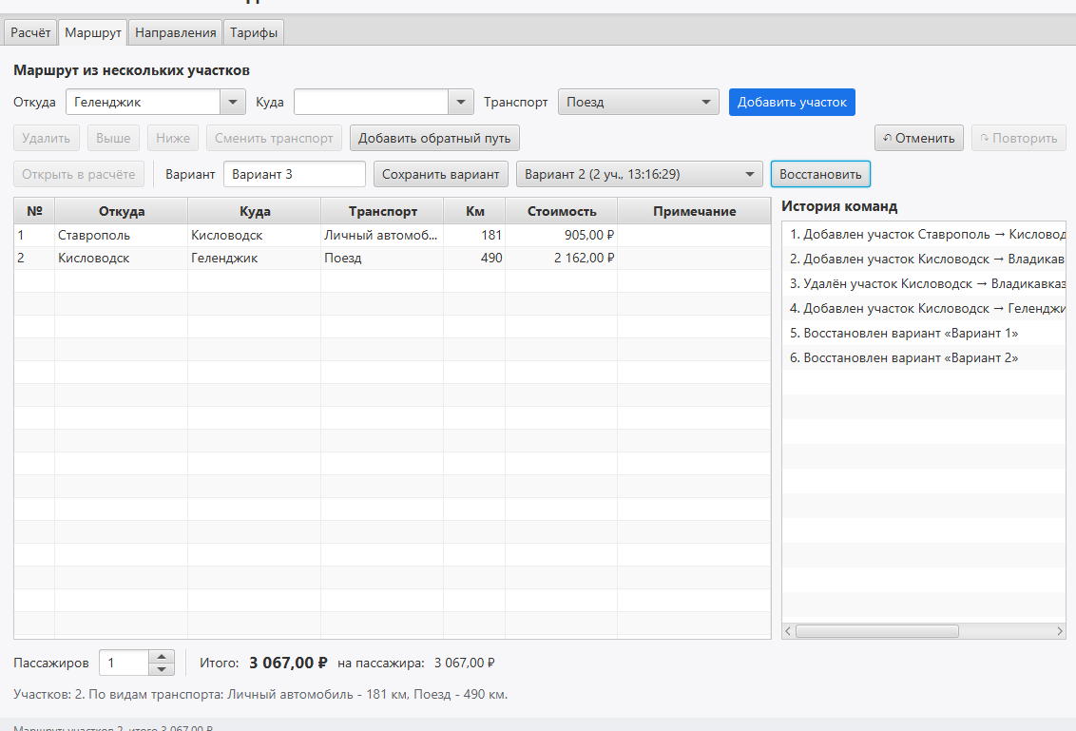
Рисунок 3 – Окно приложения: вкладка «Маршрут» с сохранёнными вариантами
Правильность работы паттернов подтверждают модульные тесты JUnit 5: TripPlannerMediatorTest проверяет, что поездка с вкладки «Расчёт» и направление с вкладки «Направления» попадают в маршрут и открывается вкладка «Маршрут», что участок маршрута рассчитывается на вкладке «Расчёт», что изменения маршрута отображаются в строке состояния, а сохранённый вариант восстанавливается и восстановление отменяется; JourneyMementoTest проверяет восстановление состояния, независимость снимка от последующих изменений маршрута, хранение вариантов по названиям и отмену восстановления.
Вывод: В ходе работы изучены поведенческие паттерны «Посредник» и «Снимок» и применены в приложении «Расчёт стоимости поездки». «Посредник» убрал прямые связи между вкладками: каждая вкладка знает только посредника, а согласование их работы собрано в одном классе. «Снимок» позволил сохранять и восстанавливать варианты маршрута, не раскрывая внутреннего устройства маршрута классам, которые хранят эти варианты.

